ПЛАН УРОКА/ЛЕКЦИИ 5_26_02_26 (2 ЧАСА), Начало 9-45 -11.15
Time-management:
- Пункты 1-10 всего 30 мин.
- Пункт 11, практический пример 10.15
Заканчиваем 11.05 /всего 50 мин!/
- Заключение 11.05-11.15
Если Вы хотите прибыть​ где-то, где Вы желаете обьязательно быть, Вы должны бежать не как обычно, а в два раза быстрее !

- MAPA BD_LAB_2_26_26+06_03_26+13_03_26+20_03_26
- TRECEM IN
0Z__ЗАЖОЛЖЕННОСТЬ_ЛАБ_1
Работаем с файлом
ШАБЛОН_СИНТЕЗИРОВАННЫЙ_УЛУЧШЕННЫЙ_ ЕЖЕМЕСЯЧНЫЙ ОТЧЕТ ДЛЯ ЛАБ_РАБ_NR.1.docx
Ghidarea – Находим решения если Мы того Хотим!
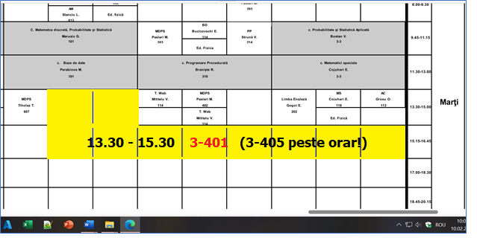
- ПЕРЕХОДИМ к Лаб. Nr.2, посвящена 2-му МОДУЛЮ –
АРХИТЕКТУРЕ, КЛИЕНТ - СЕРВЕР
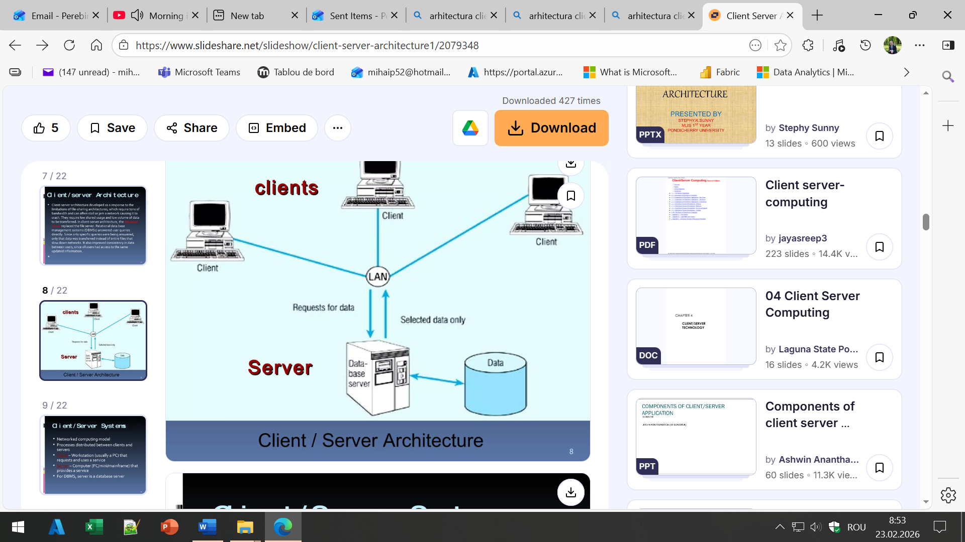
ФИЛЬМ
What is Client and Server_ How do clients and serve ommunicate

- ЗАТЕМ остановимся на файле
00000__ФОРМУЛА БД КРАТКОЕ ИЗЛОЖЕНИЕ ЛОГИКИ КУРСА БД RU.docx напоминаю про курс БД и ФОРМУЛА БД

- ЗАТЕМ переходим к папке
ЭТАП_1 – Формулировака задачи. Моделирование. Дизайн
БД_26_02_26
НO остановимся вкратце на файл
000__BD_LAB_2_MATERIAL AJUTATOR LA PLANUL DE LUCRU_LAB_2_RO_RU_EN.docx
Перевод Google translator
000__BD_LAB_2_БД_ЛАБ_2_ВСПОМОГАТЕЛЬНЫЙ МАТЕРИАЛ_RU.docx
- ЗАТЕМ переходим к папке
1__ЛАБОРАТОРНАЯ РАБОТА № 2_ЭТАП_1_С ОТЧЕТОМ И ОЦЕНКОЙ.docx
Работаем по шагам
- ЗАТЕМ переходим к папке
ПРОЕКТЫ_ПРИМЕРЫ
Рассмотрим подходы – Input - Output и Output - Input
- ЗАТЕМ переходим к папке
Z__ЛИТЕРАТУРА ОПЦИОНАЛЬНО_HELP
Представляю в общем виде
- Внимание на использование VERTABELO
- Установка XAMPP фолдер → XAMPP_УСТАНОВКА
Для дальнейшей работе, особенно в Интер-Активе!!!!!
- Практический пример Проектирования БД для
Задачи создания WEB приложения в парадигме реляционной модели в Архитектуре Клиент-Сервер, используя СУБД MySQL

